apstiprinĀts
Daugavpils Bērnu un jaunatnes sporta skolas direktors

_________________I. Utināns
Daugavpilī, 2016.gada 29.septembrī.

UZAICINĀJUMS
piedalīties aptaujā par līguma piešķiršanas tiesībām
EGBL sacensībām apbalvojumu izgatavošana

- Pasūtītājs:
Pasūtītāja nosaukums | Daugavpils Bērnu un jaunatnes sporta skola
Adrese | Kandavas iela 17a, Daugavpils, LV-5401
Reģ.Nr. | 90009242212
Kontaktpersona | Direktors Imants Utināns, tālr. 65425346, mob.29364652  e-pasts: bjssdirektors@inbox.lv
2. Iepirkuma priekšmets: EGBL sacensībām apbalvojumu izgatavošana
3. Paredzamā līgumcena: līdz EUR 550.00 bez PVN
4. Līguma izpildes termiņš: 2016.gada 2.oktobris.
5. Nosacījumi pretendenta dalībai aptaujā
5.1. Pretendent ir reģistrēts Latvijas Republikas Uzņēmumu reģistrā vai līdzvērtīgā reģistrā ārvalstīs;
5.2. Pretendentam ir pieredze tehniskajā specifikācijā minētā pakalpojuma sniegšanā;
5.3. Precīzs pakalpojuma apraksts ir noteiks tehniskajā specifikācijā (pielikums Nr.1).
6.Pretendentu iesniedzamie dokumenti dalībai aptaujā
6.1. Pretendents sastādīts finanšu/tehniskais piedāvājums (2.pielikums)

7.Piedāvājuma izvēles kritērijs: piedāvājums ar viszemāko cenu, kas pilnībā atbilst prasībām;
8.Piedāvājums iesniedzams: līdz 2016.gada 30.septembrim plkst.15:00
9.Piedāvājums var iesniegt:
9.1.personīgi, vai pa pastu pēc adreses Kandavas ielā 17a, Daugavpilī (3.stāvs, kab.305)
9.2.elektroniski (e-pasts: daugavpilsbjss@inbox.lv)
10.Paziņojums par rezultātiem: tiks ievietota Daugavpils pilsētas domei tīmekļa vietnē www.daugavpils.lv , sadaļā “Pašvaldības iepirkumi, konkursi”

Pielikumā:
- Tehniskā specifikācija;
- Finanšu-tehniskā piedāvājuma forma.

1.pielikums

Tehniskā specifikācija

Veicamā darba uzdevumi: : apbalvojumu izgatavošana un piegāde;
Pasūtījuma izpildināšana: 2016.gada 2.oktobris.
Norises vieta: Stadiona iela 1, Daugavpils

N.p.k. | Pakalpojuma nosaukums | Apraksts | Daudzums
1. | 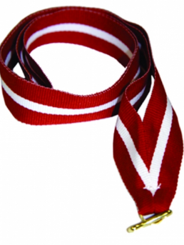Medaļa d70mm zelta, sudraba un bronzas krāsā ar vietu emblēmai, komplektā ar Latvijas karoga krāsas lenti | Medaļa metāla 70mm diametrā, biezums 3mm zelta, sudraba un bronzas krāsā komplektā ar Latvijas karoga krāsas lenti 22mm, ar krāsainu UV druku saskaņā pasūtītāja tekstu un logo, t.sk. dizains un maketēšana | 42
2. | Basketbola kauss metāla zelta krāsā  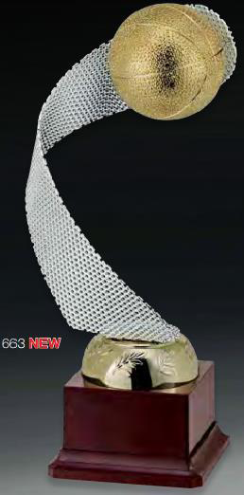 | Kauss metāla zelta krāsā 3 izmēri – 43cm, 37cm, 31cm ar basketbola bumbu un krāsainu sublimācijas plāksni uz bordo plastikāta pamatnes 75x30mm saskaņā ar pasūtītāja pievienoto tekstu un logo, t.sk. dizains un maketēšana | 3
3. | Figūra ar sieviešu basketbola motīvu  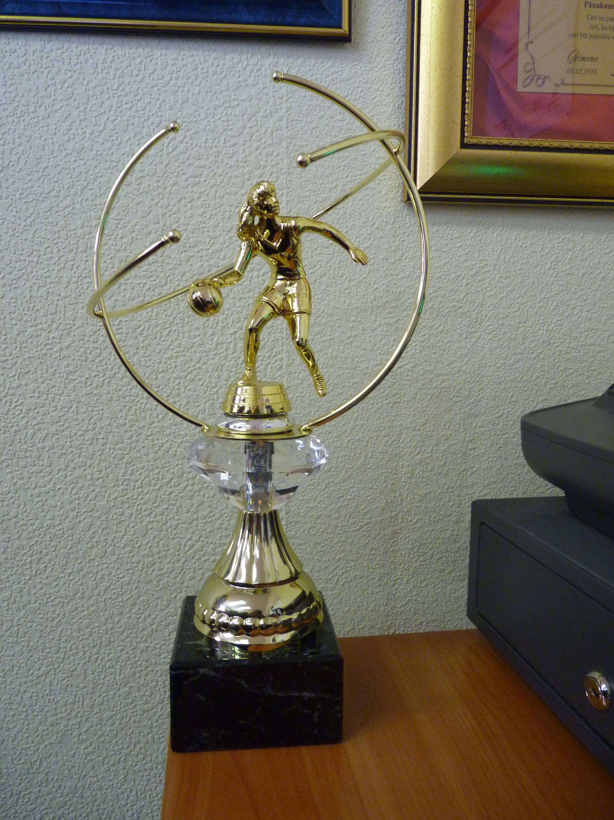 | Figūra ar metāla sfēru un sieviešu basketbola figūru centrā un krāsainu sublimācijas plāksni uz melnas marmora pamatnes 75x30mm saskaņā ar pasūtītāja pievienoto tekstu un logo, t.sk. dizains un maketēšana | 1
4. | Mastikas figūra ar sieviešu basketbola motīvu  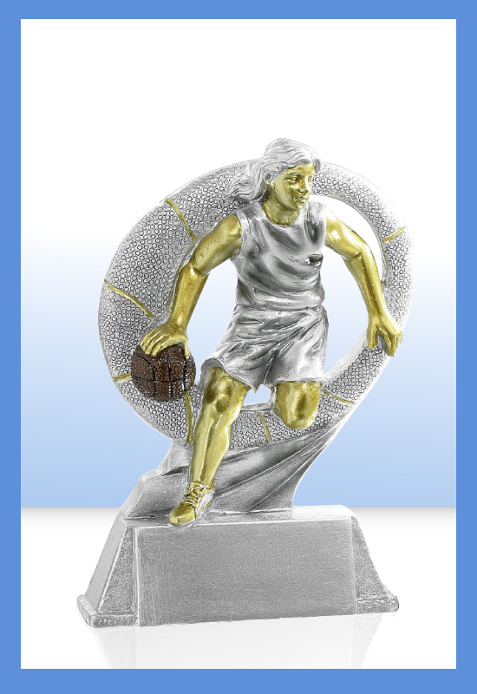 | Mastikas figūra pelēkā krāsā ar sieviešu basketbola motīvu, augstums 17cm, uz pamatnes krāsaina metāla sublimācijas plāksne, saskaņā ar pasūtītāja pievienoto tekstu un logo, t.sk. dizains un maketēšana | 8
5. | Koka balva zvaigznes formā  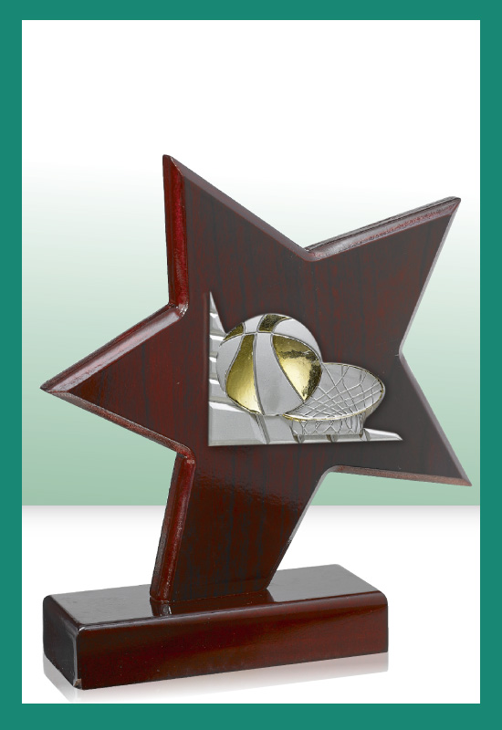 | Sarkanā koka balva zvaigznes formā, augstums 19cm ar krāsainu metāla sublimācijas plāksni, saskaņā ar pasūtītāja pievienoto tekstu un logo, t.sk. dizains un maketēšana | 5

Tehnisko specifikāciju sagatavoja
Daugavpils Bērnu un jaunatnes sporta skolas metodiķe J. Dedele

2.Pielikums

2016.gada ____.____________

FINANŠU - TEHNISKAIS PIEDĀVĀJUMS
Piedāvājam izgatavot apbalvojumus par šādu cenu:

Kam: | Daugavpils Bērnu un jaunatnes sporta skolai,  Kandavas iela 17a, Daugavpils, LV-5401
Pretendents,
Reģ.nr.
Adrese:
Kontaktpersona, tās tālrunis, fakss un e-pasts:
Datums:
Pretendenta Bankas rekvizīti:

N.p.k. | Pozīcija | Apraksts | Daudzums | Cena bez PVN
1. | Medaļa d70mm zelta, sudraba un bronzas krāsā ar vietu emblēmai, komplektā ar Latvijas karoga krāsas lenti | Medaļa metāla 70mm diametrā, biezums 3mm zelta, sudraba un bronzas krāsā komplektā ar Latvijas karoga krāsas lenti 22mm, ar krāsainu UV druku saskaņā pasūtītāja tekstu un logo, t.sk. dizains un maketēšana | 42
2. | Basketbola kauss metāla zelta krāsā | Kauss metāla zelta krāsā 3 izmēri – 43cm, 37cm, 31cm ar basketbola bumbu un krāsainu sublimācijas plāksni uz bordo plastikāta pamatnes 75x30mm saskaņā ar pasūtītāja pievienoto tekstu un logo, t.sk. dizains un maketēšana | 3
3. | Figūra ar sieviešu basketbola motīvu | Figūra ar metāla sfēru un sieviešu basketbola figūru centrā un krāsainu sublimācijas plāksni uz melnas marmora pamatnes 75x30mm saskaņā ar pasūtītāja pievienoto tekstu un logo, t.sk. dizains un maketēšana | 1
4. | Mastikas figūra ar sieviešu basketbola motīvu | Mastikas figūra pelēkā krāsā ar sieviešu basketbola motīvu, augstums 17cm, uz pamatnes krāsaina metāla sublimācijas plāksne, saskaņā ar pasūtītāja pievienoto tekstu un logo, t.sk. dizains un maketēšana | 8
5. | Koka balva zvaigznes formā | Sarkanā koka balva zvaigznes formā, augstums 19cm ar krāsainu metāla sublimācijas plāksni, saskaņā ar pasūtītāja pievienoto tekstu un logo, t.sk. dizains un maketēšana | 5
 |  | Kopā

3. Mēs apliecinām, kā:
- Nekādā veidā neesam ieinteresēti nevienā citā piedāvājumā, kas iesniegts šajā iepirkumā;
- Nav tādu apstākļu, kuri liegtu mums piedalīties iepirkumā un izpildīt tehniskās specifikācijās norādītās prasības.

Paraksta pretendenta vadītājs vai vadītāja pilnvarota persona:
Vārds, uzvārds, amats
Paraksts
Datums

